 |  |  |  |  |  |  |  |  |  |  |  |  |  |  | OBRAS PARA PRODUCCION, SISTEMAS DE SEGURIDAD Y COMPLEMENTARIAS CON DIFERENTES ESPECIALIDADES EN INSTALACIONES DE PEMEX EXPLORACION Y PRODUCCION, CON APOYO DE SEMISUMERGIBLE Y EQUIPOS DIVERSOS.
 |  |  |  |  |  |  |  |  |  |  |  |  |  |  | CONTRATO: 428230832
  SUBDIRECCION DE LA COORDINACION DE SERVICIOS MARINOS GERENCIA DE INGENIERIA Y CONSTRUCCION SUBGERENCIA DE CONSTRUCCION DE OBRAS, RMNE RESIDENCIA DE OBRAS MARINAS "A".
  OT-09
  PERIODO DE CONTRATO |  | AL | 18/02/2011
  INICIO DE ACTIVIDADES
  CIERRE DE ACTIVIDADES
  TIEMPO EFECTIVO DE LA ORDEN
  TIEMPO MUERTO DE LA ORDEN
  FECHA
  REPORTE
  PLATAFORMA
  ESTADO DEL TIEMPO
  PLATICAS DE SEG.
  TEMA DE LA PLATICA
  13/02/2011 |  |  | UNICO
  AKAL-J1-018
  AKAL-J1
  REGULAR
  07:00 | A |  | 07:15
  AUDITORIAS EFECTIVAS
 |  |  |  |  |  |  | TIEMPO MUERTO DEL CONTRATO
 |  |  |  |  |  |  |  |  |  |  |  |  |  |  |  |  |  |  |  |  |  |  |  |  |  |  |  |  | ANTERIOR | ACTUAL |  |  |  | ACUMULADO
  AVANCES DE LA OBRA
  AVANCE REAL
  AVANCE PROGRAMADO
  77,2588
  79,9988
  7,4819
  6,6666
  84,7407
  86,6654
 |  |  |  |  |  |  |  |  |  |  |  |  |  |  |  |  |  |  |  |  |  |  |  |  |  |  |  |  | ANTERIOR | ACTUAL |  |  |  | ACUMULADO
  AKAL-J1
  AVANCE REAL
  AVANCE PROGRAMADO
  67,2546
  72,7267
  10,9161
  9,0909
  78,1707
  81,8176
 |  |  |  |  |  |  |  |  | DETALLE DE AVANCE DE ACTIVIDADES
 |  |  |  |  | DESCRIPCION DE ACTIVIDADES |  |  |  |  |  |  |  |  |  |  |  |  |  |  |  |  |  |  |  |  |  |  |  |  |  |  |  |  |  |  |  |  | AVANCES DE OBRA
 |  |  |  |  |  |  |  |  |  |  |  |  |  |  |  |  |  |  |  |  |  |  |  |  |  |  |  |  |  |  |  |  |  |  |  |  |  | ANTERIOR |  |  | ACTUAL |  |  |  | ACUMULADO
 |  |  |  |  | ACTIVIDAD |  |  |  |  |  |  | DESCRIPCION |  |  |  |  |  |  |  |  |  |  |  |  |  |  |  |  |  |  |  |  |  |  |  |  |  | % |  |  | % |  |  |  | %
 |  |  |  |  | 1 |  |  |  |  |  |  | SISTEMA BOTE SALVAVIDAS
 |  |  |  |  | 1 |  |  |  |  |  |  | ESTRUCTURAS METALICAS
 |  |  |  |  | 2 |  |  |  |  |  |  | D-PB-AJ-1-G-914 REV. 0
 |  |  |  |  | 33 C-4 |  |  |  |  |  |  | APLICACION DE PRUEBA NO DESTRUCTIVA MEDIANTE LIQUIDOS PENETRANTES EN MAR |  |  |  |  |  |  |  |  |  |  |  |  |  |  |  |  |  |  |  |  |  |  |  |  |  | 0,0000 |  |  | 25,9920 |  |  |  | 25,9920
SE REALIZA APLICACIÓN DE LÍQUIDOS PENETRANTES A 13.18 ML. EN JUNTAS SOLDADAS DE VIGUETA DE IR-610 MM X 101.60 KG/M Y VIGUETA IR-305 MM X 52.20 KG/M ASTM A36 EN PARTE SUPERIOR DEL 1ER NIVEL DE AKAL-J1 REFUERZO ESTRUCTURAL DEL PESCANTE INCLUYE: LIMPIEZA MECÁNICA CON CARDA Y LIJA ISOMÉTRICO DE REFERENCIA D-PB-AJ-1-G-914 REV. 0.
TOTAL A INSTALAR: 50.7080 M. INSTALADO HOY:13.1800 M.
ACUMULADO ANTERIOR: 0.0000 M ACUM. ACTUAL: 13.1800 M.
 |  |  |  |  |  |  |  | "CONTROL DE PERSONAL" |  |  |  |  |  |  |  |  |  |  |  |  |  |  |  |  |  |  |  |  |  |  |  |  |  |  | CONTROL DE ALIMENTACION Y HOSPEDAJE
 |  |  |  |  |  |  |  | "DESCRIPCION" |  |  |  |  |  |  |  | "CANT." |  |  |  |  |  |  |  |  |  |  |  |  |  |  |  |  |  |  | PDA. |  |  | DESCRIPCION |  |  |  |  |  |  |  |  |  | CANT.
 |  |  |  |  |  |  |  | P.S.S SAFE LANCIA |  |  |  |  |  |  |  |  |  |  |  |  |  |  |  |  |  |  |  |  |  |  |  |  |  |  | 1 |  |  | SERVICIO DE HOSPEDAJE, ALIMENTACION |  |  |  |  |  |  |  |  |  | 1.00
  TECNICO NIVEL I EN PND
  "TOTAL DEL FRENTE"
  1.00
  1.00
  TOTAL
  1.00
 |  |  |  |  |  |  |  | "TOTAL DE PERSONAL" |  |  |  |  |  |  |  | 1.00
 |  |  |  |  |  |  |  |  | DETALLE DE AVANCE DE ACTIVIDADES
 |  |  |  |  | DESCRIPCION DE ACTIVIDADES |  |  |  |  |  |  |  |  |  |  |  |  |  |  |  |  |  |  |  |  |  |  |  |  |  |  |  |  |  |  |  |  | AVANCES DE OBRA
 |  |  |  |  |  |  |  |  |  |  |  |  |  |  |  |  |  |  |  |  |  |  |  |  |  |  |  |  |  |  |  |  |  |  |  |  |  | ANTERIOR |  |  | ACTUAL |  |  |  | ACUMULADO
 |  |  |  |  | ACTIVIDAD |  |  |  |  |  |  | DESCRIPCION |  |  |  |  |  |  |  |  |  |  |  |  |  |  |  |  |  |  |  |  |  |  |  |  |  | % |  |  | % |  |  |  | %
 |  |  |  |  | 1 |  |  |  |  |  |  | SISTEMA BOTE SALVAVIDAS
 |  |  |  |  | 1 |  |  |  |  |  |  | ESTRUCTURAS METALICAS
 |  |  |  |  | 1 |  |  |  |  |  |  | D-PB-AJ-1-G-913 REV. 0
 |  |  |  |  | A1170 |  |  |  |  |  |  | PLACA LISA DE ACERO AL CARBON, SIN RECUBRIMIENTO DE 3/8 PULGADAS DE ESPESOR, 74.70 KG/M, ESPECIFICACION ASTM A36. |  |  |  |  |  |  |  |  |  |  |  |  |  |  |  |  |  |  |  |  |  |  |  |  |  | 99,3966 |  |  | 0,6035 |  |  |  | 100,0001
CONTINUA Y TERMINA APLICACION DE SOLDADURA EN INSTALACION DE 05 PIEZAS DE PLACA LISA DE 3/8" ESP. X 74.70 KG/M (0.57 X 0.10 MTS ) DE TAPAS EN ENCAJONAMIENTO VIGUETA IIR-610 MM X 101.60 KG/M ASTM A36.. EN PARTE SUPERIOR DEL 1ER NIVEL DE AKAL-J1 INCLUYE: TRAZO , CORTE, ALINEACIOIN Y LINPIEZA MECANICA ISOMETRICO DE REFERENCIA D-PB-AJ-1-G-913 REV. 0
CONTINUA Y TERMINA APLICACION DE SOLDADURA A 01 PIEZAS DE PLACA LISA DE 3/8" ESP. X 74.70 KG/M (0.57 X 1.080 MTS ) DE TAPAS EN ENCAJONAMIENTO VIGUETA IIR-610 MM X 101.60 KG/M ASTM A36.. EN PARTE SUPERIOR DEL 1ER
 |  |  |  | POR EL CONTRATISTA  ELABORÓ |  |  |  |  |  |  |  |  |  |  |  |  |  |  |  |  | POR PEMEX  REVISO |  |  |  |  |  |  |  |  |  |  |  | POR PEMEX  REVISO
 |  |  |  | ING. ALFREDO RODRIGUEZ OCELOTL |  |  |  |  |  |  |  |  |  |  |  |  |  |  |  |  | ARQ. GERARDO CELAYA ALMAZAN |  |  |  |  |  |  |  |  |  |  |  | ING. ALEX CASTRO RAMIREZ
 |  |  |  | SUPERINTENDENTE DE CONSTRUCCION ABORDO COTEMAR |  |  |  |  |  |  |  |  |  |  |  |  |  |  |  |  | SUPERVISOR ADMINISTRATIVO PEP ABORDO |  |  |  |  |  |  |  |  |  |  |  | REPRESENTANTE PEP ABORDO

 |  |  |  |  |  |  |  |  |  |  | OBRAS PARA PRODUCCION, SISTEMAS DE SEGURIDAD Y COMPLEMENTARIAS CON DIFERENTES ESPECIALIDADES EN INSTALACIONES DE PEMEX EXPLORACION Y PRODUCCION, CON APOYO DE SEMISUMERGIBLE Y EQUIPOS DIVERSOS.
 |  |  |  |  |  |  |  |  |  |  | CONTRATO: 428230832
  SUBDIRECCION DE LA COORDINACION DE SERVICIOS MARINOS GERENCIA DE INGENIERIA Y CONSTRUCCION SUBGERENCIA DE CONSTRUCCION DE OBRAS, RMNE RESIDENCIA DE OBRAS MARINAS "A".
 |  |  |  |  |  |  |  | DETALLE DE AVANCE DE ACTIVIDADES
 |  |  |  | DESCRIPCION DE ACTIVIDADES |  |  |  |  |  |  |  |  |  |  |  |  |  |  |  |  |  |  |  |  |  |  |  | AVANCES DE OBRA
 |  |  |  |  |  |  |  |  |  |  |  |  |  |  |  |  |  |  |  |  |  |  |  |  |  |  |  | ANTERIOR |  | ACTUAL | ACUMULADO
 |  |  |  | ACTIVIDAD |  |  |  |  |  | DESCRIPCION |  |  |  |  |  |  |  |  |  |  |  |  |  |  |  |  |  | % |  | % | %
NIVEL DE AKAL-J1 INCLUYE: LINPIEZA MECANICA ISOMETRICO DE REFERENCIA D-PB-AJ-1-G-913 REV. 0
SE REALIZA APLICACION A 02 PIEZAS DE PLACA LISA DE 3/8" ESP. X 74.70 KG/M (0.295 X 0.790 MTS ) Y 02 DE (0.295 X 0.670 MTS) EN ENCAJONAMIENTO DE VIGUETA IIR-305 MM X 52.20 KG/M ASTM A36.. EN PARTE SUPERIOR DEL 1ER NIVEL DE AKAL-J1 INCLUYE: ALINEACION, Y LIMPIEZA MECANICA ISOMETRICO DE REFERENCIA D-PB-AJ-1-G-913 REV. 0
 |  |  |  | 1 |  |  |  |  |  | SISTEMA BOTE SALVAVIDAS
 |  |  |  | 1 |  |  |  |  |  | ESTRUCTURAS METALICAS
 |  |  |  | 2 |  |  |  |  |  | D-PB-AJ-1-G-914 REV. 0
 |  |  |  | A1250 |  |  |  |  |  | PLACA LISA DE ACERO AL CARBON, SIN RECUBRIMIENTO DE 3/8 PULGADAS DE ESPESOR, 74.70 KG/M, ESPECIFICACION ASTM A36. |  |  |  |  |  |  |  |  |  |  |  |  |  |  |  |  |  | 27,5641 |  | 38,4615 | 66,0256
INICIA Y CONTINUA APLICACION DE SOLDADURA A 02 PLACAS LISA DE ACERO AL CARBON, SIN RECUBRIMIENTO DE 3/8 PULGADAS DE ESPESOR, 74.70 KG/M, (0.292 X 1.820 MTS. ) ESPECIFICACION ASTM A36. PARA ENCAJONAMIENTO DE VIGUETA ESTRUCTURAL DEL PESCANTE INCLUYE: LIMPIEZA MECANICA ISOMETRICO DE REFERENCIA D-PB-AJ-1-G-914 REV. 0
INICIA Y CONTINUA APLICACION DE SOLDADURA A 04 PLACAS LISA DE ACERO AL CARBON, SIN RECUBRIMIENTO DE 3/8 PULGADAS DE ESPESOR, 74.70 KG/M, (0.420 X 0.570 MTS. ) ESPECIFICACION ASTM A36. EN ENCAJONAMIENTO DE VIGUETA ESTRUCTURAL DEL PESCANTE INCLUYE: , LIMPIEZA MECANICA ISOMETRICO DE REFERENCIA D-PB-AJ-1-G-914 REV. 0
 |  |  |  | A1270 |  |  |  |  |  | PLACA LISA DE ACERO AL CARBON, SIN RECUBRIMIENTO DE 1/2 PULGADAS DE ESPESOR, 99.60 KG/M, ESPECIFICACION ASTM A36. |  |  |  |  |  |  |  |  |  |  |  |  |  |  |  |  |  | 50,6330 |  | 49,3671 | 100,0001
 |  |  |  |  |  |  |  |  |  | NICIA Y TERMINA APLICACION DE SOLDADURA DE 02 PLACAS LISA DE ACERO AL CARBON, SIN RECUBRIMIENTO DE 1/2 PULGADAS DE ESPESOR, 99.60 KG/M, (0.254 X 0.470 MTS. ) ESPECIFICACION ASTM A36. PARA ENCAJONAMIENTO DE VIGUETA ESTRUCTURAL DEL PESCANTE INCLUYE: LIMPIEZA MECANICA ISOMETRICO DE REFERENCIA D-PB-AJ-1-G-914 REV. 0
 |  |  |  | A1280 |  |  |  |  |  | TUBO DE ACERO AL CARBON, SIN RECUBRIMIENTO, DE 219 MILIMETROS DE DIAMETRO NOMINAL POR 12.70 MILIMETROS DE ESPESOR (8 PULGADAS DE DIAMETRO NOMINAL POR 0.500 PULGADAS DE ESPESOR) POR 64.64 KG/M, SIN COSTURA, EXTREMOS PLANOS, ESPECIFICACION API 5L GRADO B. |  |  |  |  |  |  |  |  |  |  |  |  |  |  |  |  |  | 81,3711 |  | 8,6565 | 90,0276
CONTINUA Y TERMINA APLICACION DE SOLDADURA A 01 BRACER Y PLACA BASE, TUBERIA DE 219 MILIMETROS DE DIAMETRO NOMINAL POR 12.70 MILIMETROS DE ESPESOR (8 PULGADAS DE DIAMETRO NOMINAL POR 0.500 PULGADAS DE ESP.) POR 64.64 KG/M, SIN COSTURA, EXTREMOS PLANOS, ESPECIFICACION API 5L GRADO B. EN INSTALACION DE REFORZAMIENTO ESTRUCTURAL DEL BOTE SALVAMENTO INCLUYE: LIMPIEZA MECANICA, INSTALACION DE ANDAMIOS Y LONAS, ISOMETRICO DE REFERENCIA D-PB-AJ-1-G-914 REV. 0
CONTINUA APLICACION DE SOLDADURA A 01 BRACER Y PLACA BASE, TUBERIA DE 219 MILIMETROS DE DIAMETRO NOMINAL POR 12.70 MILIMETROS DE ESPESOR (8 PULGADAS DE DIAMETRO NOMINAL POR 0.500 PULGADAS DE ESP.) POR 64.64 KG/M, SIN COSTURA, EXTREMOS PLANOS, ESPECIFICACION API 5L GRADO B. EN INSTALACION DE REFORZAMIENTO ESTRUCTURAL DEL BOTE SALVAMENTO INCLUYE: LIMPIEZA MECANICA, INSTALACION DE ANDAMIOS Y LONAS, ISOMETRICO DE REFERENCIA D-PB-AJ-1-G-914 REV. 0
 |  |  |  | A1320 |  |  |  |  |  | PLACA LISA DE ACERO AL CARBON, SIN RECUBRIMIENTO DE 3/8 PULGADAS DE ESPESOR, 74.70 KG/M, ESPECIFICACION ASTM A36. |  |  |  |  |  |  |  |  |  |  |  |  |  |  |  |  |  | 0,0000 |  | 49,9266 | 49,9266
 |  |  |  |  |  |  |  |  |  | INICIA APLICACION DE SOLDADURA EN INSTALACION DE 08 PZAS. DE PLACA LISA DE 3/8" ESP. x 74.70 KG/M (0.57 X 0.10 MTS.) TAPAS EN ENCAJONAMIENTO DE VIGUETA IR-610MM x 101.60 KG/M, ASTM A36, EN PARTE SUPERIOR DEL PRIMER NIVEL DE AKAL-J1. INCLUYE: TRAZO, CORTE, ALINEACION Y LIMPIEZA MECANICA. PLANO DE REFERENCIA: D-PB-AJ-1-G-913 Rev.0
 |  |  |  |  |  | "CONTROL DE PERSONAL" |  |  |  |  |  |  |  |  |  |  |  |  |  | "CONTROL DE HERRAMIENTA Y EQUIPOS |  |  |  |  |  | CONTROL DE ALIMENTACION Y HOSPEDAJE
 |  |  |  |  |  | "DESCRIPCION" |  |  |  |  |  | "CANT." |  |  |  |  |  |  |  | "DESCRIPCION" |  | "CANT." |  |  |  | PDA. |  | DESCRIPCION |  |  |  |  |  | CANT.
 |  |  |  |  |  | P.S.S SAFE LANCIA |  |  |  |  |  |  |  |  |  |  |  |  |  | AKAL-J1 |  |  |  |  |  | 1 |  | SERVICIO DE HOSPEDAJE, ALIMENTACION |  |  |  |  |  | 23.00
  AYUDANTE DE OPERARIO ESPTA.
  MANIOBRISTA
  OPERARIO ESPECIALISTA.
  CABO DE MANIOBRAS
  TECNICO ESPECIALISTA SISTEMA
  CAPTURISTA
  2.00
  5.00
  10.00
  1.00
  1.00
  1.00
  MAQUINAS DE SOLDAR DIESEL RANGO DE SALIDA DE 30 A 550 AMPS. DE REGULACION MANUAL, EQUIPADA CON AMPERIMETROS Y VOLTIMETROS VISIBLES, CABLES PORTA ELECTRODO, TOMA CORRIENTE DE 110 Y 220 VOLTS.
  EQUIPO COMPLETO DE OXIACETILENO PARA CALENTAMIENTO Y CORTE.
  3.00
  5.00
  TOTAL
  23.00
  ING. ESPECIALISTA DE CAMPO
  AYUDANTE DE SEGURIDAD INDUSTRIAL Y
  "TOTAL DEL FRENTE"
  1.00
  1.00
  22.00
  LEVANTADORA MONTACARGA DE CADENA DE 1 1/2 TONELADAS
  LEVANTADORA MONTACARGA DE CADENA DE 3 TONELADAS
  1.00
  1.00
  "TOTAL DE PERSONAL" |  | 22.00
   | "ADMINISTRATIVO"
   | "DESCRIPCION" |  | "CANT."
   | LANCIA
   | ING. DE CONTROL DE CALIDAD |  | 1.00
   | "TOTAL DEL FRENTE" |  | 1.00
  DIFERENCIAL DE CADENA DE 1 1/2 TONELADAS
  DIFERENCIAL DE CADENA DE 3 TONELADAS
  EQUIPO PINTURA CONVENCIONAL (INCLUYE MANGUERAS DE 1/2"Ø PARA AIRE DE ALTA PRESION 50 MTS. Y DE 3/8"Ø ALTA PRESION PARA RECUBRIMIENTOS 50 MTS., OLLAS PARA PINTURA CON CAPACIDAD DE
  2.00
  2.00
  1.00
 |  |  | POR EL CONTRATISTA  ELABORÓ |  |  |  |  |  |  |  |  |  |  |  |  | POR PEMEX  REVISO |  |  |  |  |  |  |  | POR PEMEX  REVISO
 |  |  | ING. ALFREDO RODRIGUEZ OCELOTL |  |  |  |  |  |  |  |  |  |  |  |  | ARQ. GERARDO CELAYA ALMAZAN |  |  |  |  |  |  |  | ING. ALEX CASTRO RAMIREZ
 |  |  | SUPERINTENDENTE DE CONSTRUCCION ABORDO COTEMAR |  |  |  |  |  |  |  |  |  |  |  |  | SUPERVISOR ADMINISTRATIVO PEP ABORDO |  |  |  |  |  |  |  | REPRESENTANTE PEP ABORDO

 |  |  |  |  |  |  |  |  |  |  |  | OBRAS PARA PRODUCCION, SISTEMAS DE SEGURIDAD Y COMPLEMENTARIAS CON DIFERENTES ESPECIALIDADES EN INSTALACIONES DE PEMEX EXPLORACION Y PRODUCCION, CON APOYO DE SEMISUMERGIBLE Y EQUIPOS DIVERSOS.
 |  |  |  |  |  |  |  |  |  |  |  | CONTRATO: 428230832
  SUBDIRECCION DE LA COORDINACION DE SERVICIOS MARINOS GERENCIA DE INGENIERIA Y CONSTRUCCION SUBGERENCIA DE CONSTRUCCION DE OBRAS, RMNE RESIDENCIA DE OBRAS MARINAS "A".
 |  |  |  |  |  |  |  |  |  |  |  |  |  |  |  |  |  |  |  |  |  |  |  | 20 Y 4 LITROS, PISTOLAS DE VILBISS CON AGUJAS EX Y FX PARA APLICACION DE RECUBRIMIENTO PRIMARIO Y ACABADOS ETC.)
 |  |  |  |  |  |  | "TOTAL DE PERSONAL" |  |  |  |  |  |  |  | 1.00
 |  |  |  |  |  |  |  |  |  |  |  |  |  |  |  |  |  |  |  |  |  |  |  | ANDAMIOS METALICOS (ALUMINIO) DE SEGURIDAD. |  |  |  | 20.00
 |  |  |  |  |  |  |  |  |  |  |  |  |  |  |  |  |  |  |  |  |  |  |  | DETECTOR DE GAS COMBUSTIBLE (EXPLOSIMETRO) |  |  |  | 1.00
 |  |  |  |  |  |  |  |  |  |  |  |  |  |  |  |  |  |  |  |  |  |  |  | EQUIPO DE RESPIRACION AUTONOMA. |  |  |  | 20.00
 |  |  |  |  |  |  |  |  |  |  |  |  |  |  |  |  |  |  |  |  |  |  |  | EXTINGUIDORES DE INCENDIO PORTATILES DE PQS DE 13.6 KGS. |  |  |  | 2.00
 |  |  |  |  |  |  |  |  |  |  |  |  |  |  |  |  |  |  |  |  |  |  |  | CHALECOS SALVAVIDAS DE TRABAJO MARINO CON PIEZAS DE FLOTACION, CUADROS REFLECTORES Y COLOR UNIVERSAL DE SEGURIDAD NARANJA NOM-006-SCT4. |  |  |  | 22.00
 |  |  |  |  |  |  |  |  |  |  |  |  |  |  |  |  |  |  |  |  |  |  |  | SALVAVIDAS ANULAR. |  |  |  | 1.00
 |  |  |  |  |  |  |  |  |  |  |  |  |  |  |  |  |  |  |  |  |  |  |  | BALSAS SALVAVIDAS PARA 25 PERSONAS. |  |  |  | 1.00
 |  |  |  |  |  |  |  |  |  |  |  |  |  |  |  |  |  |  |  |  |  |  |  | "TOTAL PERNOCTA" |  |  |  | 82.00
 |  |  |  |  |  |  |  |  |  |  |  |  |  |  |  |  |  |  |  |  |  |  |  | "TOTAL" |  |  |  | 82.00
 |  |  |  |  |  |  |  |  | TIEMPOS MUERTOS
 |  |  |  | "AREA" |  |  |  |  |  |  | "CLASIFICACION" |  |  | "HORA |  |  |  |  |  | "HORA |  |  |  |  | "TOTAL | "PERSONAL | "TIEMPO |  | "DESCRIPCION"
 |  |  |  | AKAL-J1 |  |  |  |  |  |  | MAL TIEMPO |  |  | 07:40 |  |  |  |  |  | 12:00 |  |  |  |  | 23 | 20 | 03:46 |  | SE SUSPENDEN TODAS LAS ACTIVIDADES EN PLATAFORMA AKAL-J1, POR CONDICIONES METEOROLÓGICAS ADVERSAS (FUERTE LLUVIA), PERSONAL AFECTADO: 02 AYUDANTES DE OPERARIO ESPECIALISTA, 01 AYUDANTE DE SEGURIDAD INDUSTRIAL Y CONTRA INCENDIO, 01 CABO DE MANIOBRAS, 01 INGENIERO DE CAMPO, 05 MANIOBRISTAS, 03 OPERARIO ESPECIALISTA SOLDADOR, 05 OPERARIOS ESPECIALISTA TUBERO, 02 OPERARIOS ESPECIALISTA (SOPLETERO/PINTOR).
 |  |  |  | "TIEMPO ADICIONAL DISPONIBLE DEL SITIO" |  |  |  |  |  |  |  |  |  |  |  |  |  |  |  |  |  |  |  |  |  |  | 00:00
 |  |  |  | "TIEMPO MUERTO REAL" |  |  |  |  |  |  |  |  |  |  |  |  |  |  |  |  |  |  |  |  |  |  | 03:46
 |  |  |  |  |  |  |  | COMENTARIOS
FOLIOS DE PERMISOS CLASE A: 307282, 307291, 307292, 307288, 307287, 307290, 307660.
FOLIOS DE PERMISOS CLASE B: 269578, 267565.
07:10 A 07:20 HRS. TRASLADO DE PERSONAL VÍA PASARELA (GANWAY) DE LA P.S.S SAFE LANCIA.
07:20 A 07:30 HRS. PLATICAS DE SEGURIDAD "AUDITORIAS EFECTIVAS".
07:30 A 07:40 HRS. TRÁMITE Y VALIDACIÓN DE PERMISOS.
07:40 A 12:00 HRS. SE SUSPENDEN TODAS LAS ACTIVIDADES DEBIDO A INTENSA LLUVIA.
13:00 A 13:30 HRS. TRÁMITE Y VALIDACIÓN DE PERMISOS.
13:30 A 19:00 HRS. TIEMPO EFECTIVO.
NOTAS:
1.- (A1300) NO SE REALIZA APLICACIÓN DE PROTECCIÓN ANTICORROSIVA DEBIDO A PRESENCIA DE HUMEDAD POR LAS CONDICIONES METEOROLÓGICAS ADVERSAS (FUERTE LLUVIA).
2.- 01 TECNICO NIVEL I EN PND CON PERNOCTA COMPLETA EN P.S.S. SAFE LANCIA.
 |  |  | POR EL CONTRATISTA  ELABORÓ |  |  |  |  |  |  |  |  |  |  |  |  |  |  |  |  |  | POR PEMEX  REVISO |  |  |  |  |  |  |  |  |  | POR PEMEX  REVISO
 |  |  | ING. ALFREDO RODRIGUEZ OCELOTL |  |  |  |  |  |  |  |  |  |  |  |  |  |  |  |  |  | ARQ. GERARDO CELAYA ALMAZAN |  |  |  |  |  |  |  |  |  | ING. ALEX CASTRO RAMIREZ
 |  |  | SUPERINTENDENTE DE CONSTRUCCION ABORDO COTEMAR |  |  |  |  |  |  |  |  |  |  |  |  |  |  |  |  |  | SUPERVISOR ADMINISTRATIVO PEP ABORDO |  |  |  |  |  |  |  |  |  | REPRESENTANTE PEP ABORDO

 |  |  |  |  |  |  |  |  | OBRAS PARA PRODUCCION, SISTEMAS DE SEGURIDAD Y COMPLEMENTARIAS CON DIFERENTES ESPECIALIDADES EN INSTALACIONES DE PEMEX EXPLORACION Y PRODUCCION, CON APOYO DE SEMISUMERGIBLE Y EQUIPOS DIVERSOS.
 |  |  |  |  |  |  |  |  | CONTRATO: 428230832
  SUBDIRECCION DE LA COORDINACION DE SERVICIOS MARINOS GERENCIA DE INGENIERIA Y CONSTRUCCION SUBGERENCIA DE CONSTRUCCION DE OBRAS, RMNE RESIDENCIA DE OBRAS MARINAS "A".
 |  |  |  | REPORTE FOTOGRAFICO
 |  |  |  |  |  |  | 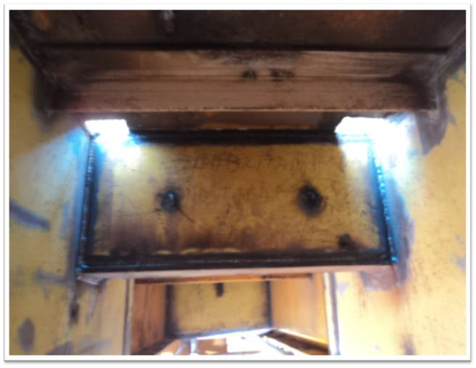 |  |  |  |  |  |  |  |  |  |  | 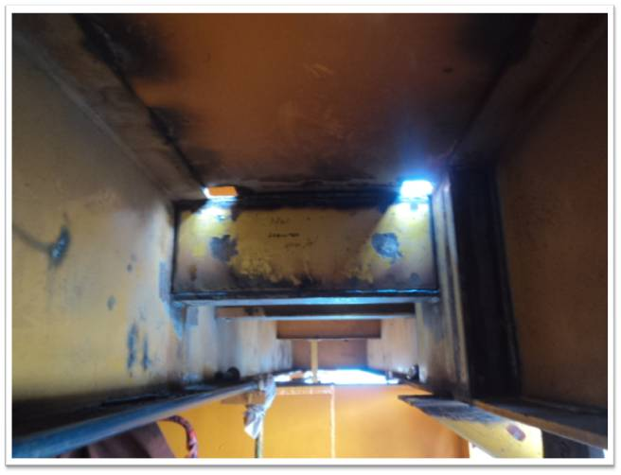
 |  |  |  | (33 - C4) APLICACIÓN DE LÍQUIDOS PENETRANTES A 13.18 ML. EN JUNTAS SOLDADAS DE VIGUETA DE IR-610 MM X 101.60 KG/M Y VIGUETA IR-305 MM X 52.20 KG/M ASTM A36 EN PARTE SUPERIOR DEL 1ER NIVEL DE AKAL-J1 REFUERZO ESTRUCTURAL DEL PESCANTE. PLANO REF: D-PB-AJ-1-G-914 REV.0 |  |  |  |  |  |  |  |  |  |  |  | (A1170) APLICACIÓN DE SOLDADURA A 02 PIEZAS DE PLACA LISA DE 3/8" ESP. X 74.70 KG/M (0.295 X 0.790 MTS.) Y 02 DE (0.295 X 0.670 MTS.) EN ENCAJONAMIENTO DE VIGUETA IR-305 MM X 52.20 KG/M ASTM A36 EN PARTE SUPERIOR DEL 1ER NIVEL DE AKAL-J1. PLANO REF: D-PB-AJ-1-G-913 REV.0
 |  |  | POR EL CONTRATISTA  ELABORÓ |  |  |  |  |  |  |  | POR PEMEX  REVISO |  |  |  |  |  |  |  |  | POR PEMEX  REVISO
 |  |  | ING. ALFREDO RODRIGUEZ OCELOTL |  |  |  |  |  |  |  | ARQ. GERARDO CELAYA ALMAZAN |  |  |  |  |  |  |  |  | ING. ALEX CASTRO RAMIREZ
 |  |  | SUPERINTENDENTE DE CONSTRUCCION ABORDO COTEMAR |  |  |  |  |  |  |  | SUPERVISOR ADMINISTRATIVO PEP ABORDO |  |  |  |  |  |  |  |  | REPRESENTANTE PEP ABORDO

 |  |  |  |  |  |  |  |  | OBRAS PARA PRODUCCION, SISTEMAS DE SEGURIDAD Y COMPLEMENTARIAS CON DIFERENTES ESPECIALIDADES EN INSTALACIONES DE PEMEX EXPLORACION Y PRODUCCION, CON APOYO DE SEMISUMERGIBLE Y EQUIPOS DIVERSOS.
 |  |  |  |  |  |  |  |  | CONTRATO: 428230832
  SUBDIRECCION DE LA COORDINACION DE SERVICIOS MARINOS GERENCIA DE INGENIERIA Y CONSTRUCCION SUBGERENCIA DE CONSTRUCCION DE OBRAS, RMNE RESIDENCIA DE OBRAS MARINAS "A".
 |  |  |  | REPORTE FOTOGRAFICO
 |  |  |  |  |  |  | 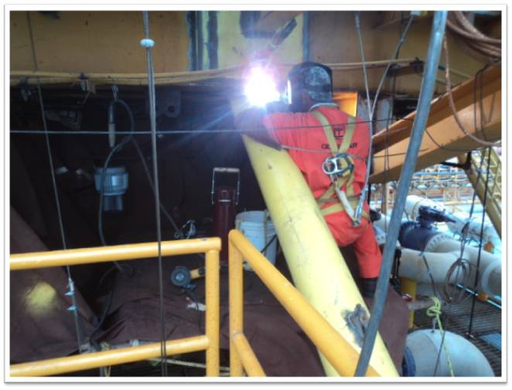 |  |  |  |  |  |  |  |  |  |  | 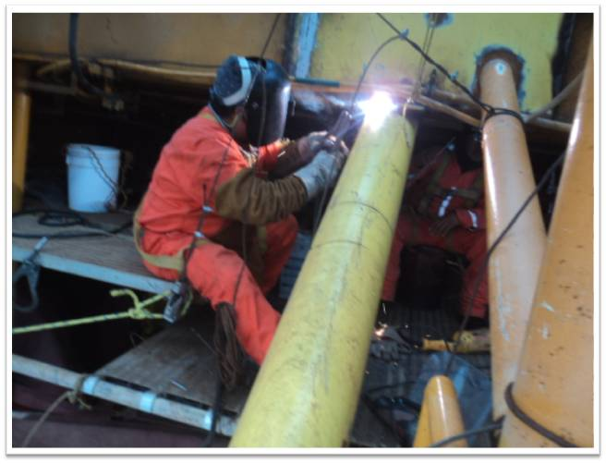
 |  |  |  | (A1280) APLICACIÓN DE SOLDADURA A 01 BRACERS Y PLACA BASE 2 CON TUBERÍA DE 219 MILÍMETROS DE DIÁMETRO NOMINAL POR 12.70 MILÍMETROS DE ESPESOR (8 PULGADAS DE DIÁMETRO NOMINAL POR 0.500 PULGADAS DE ESP.) POR 64.64 KG/M, SIN COSTURA, EXTREMOS PLANOS, ESPECIFICACIÓN API 5L GRADO B. PLANO REF: D-PB-AJ-1-G-914 REV.0 |  |  |  |  |  |  |  |  |  |  |  | (A1280) APLICACIÓN DE SOLDADURA A 01 BRACERS Y PLACA BASE 2 CON TUBERÍA DE 219 MILÍMETROS DE DIÁMETRO NOMINAL POR 12.70 MILÍMETROS DE ESPESOR (8 PULGADAS DE DIÁMETRO NOMINAL POR 0.500 PULGADAS DE ESP.) POR 64.64 KG/M, SIN COSTURA, EXTREMOS PLANOS, ESPECIFICACIÓN API 5L GRADO B. PLANO REF: D-PB-AJ-1-G-914 REV.0
 |  |  | POR EL CONTRATISTA  ELABORÓ |  |  |  |  |  |  |  | POR PEMEX  REVISO |  |  |  |  |  |  |  |  | POR PEMEX  REVISO
 |  |  | ING. ALFREDO RODRIGUEZ OCELOTL |  |  |  |  |  |  |  | ARQ. GERARDO CELAYA ALMAZAN |  |  |  |  |  |  |  |  | ING. ALEX CASTRO RAMIREZ
 |  |  | SUPERINTENDENTE DE CONSTRUCCION ABORDO COTEMAR |  |  |  |  |  |  |  | SUPERVISOR ADMINISTRATIVO PEP ABORDO |  |  |  |  |  |  |  |  | REPRESENTANTE PEP ABORDO

 |  |  |  |  |  |  |  |  | OBRAS PARA PRODUCCION, SISTEMAS DE SEGURIDAD Y COMPLEMENTARIAS CON DIFERENTES ESPECIALIDADES EN INSTALACIONES DE PEMEX EXPLORACION Y PRODUCCION, CON APOYO DE SEMISUMERGIBLE Y EQUIPOS DIVERSOS.
 |  |  |  |  |  |  |  |  | CONTRATO: 428230832
  SUBDIRECCION DE LA COORDINACION DE SERVICIOS MARINOS GERENCIA DE INGENIERIA Y CONSTRUCCION SUBGERENCIA DE CONSTRUCCION DE OBRAS, RMNE RESIDENCIA DE OBRAS MARINAS "A".
 |  |  |  | REPORTE FOTOGRAFICO
 |  |  |  |  |  |  | 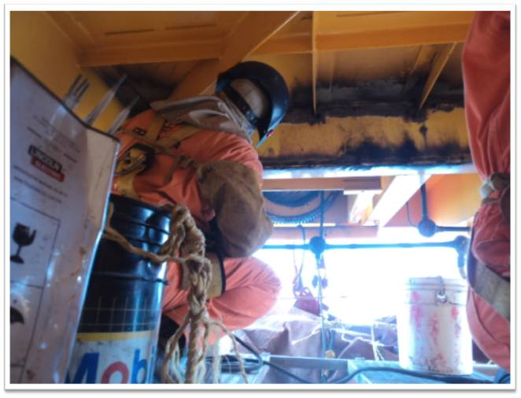 |  |  |  |  |  |  |  |  |  |  | 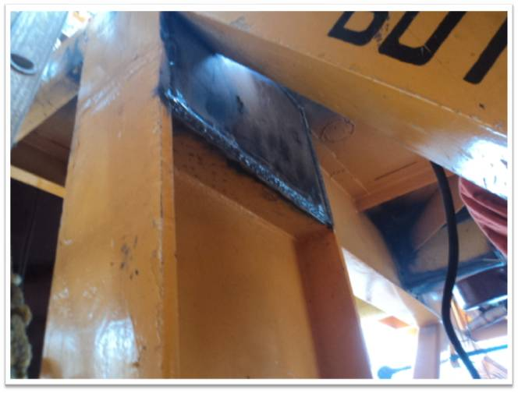
 |  |  |  | (A1250) APLICACIÓN DE SOLDADURA A 04 PLACAS LISA DE ACERO AL CARBÓN, SIN RECUBRIMIENTO DE 3/8 PULGADAS DE ESPESOR, 74.70 KG/M, (0.420 X 0.570 MTS.) ESPECIFICACIÓN ASTM A36. EN ENCAJONAMIENTO DE VIGUETA ESTRUCTURAL DEL PESCANTE. PLANO REF: D-PB-AJ-1-G-914 REV.0 |  |  |  |  |  |  |  |  |  |  |  | (A1250) APLICACIÓN DE SOLDADURA A 04 PLACAS LISA DE ACERO AL CARBÓN, SIN RECUBRIMIENTO DE 3/8 PULGADAS DE ESPESOR, 74.70 KG/M, (0.420 X 0.570 MTS.) ESPECIFICACIÓN ASTM A36. EN ENCAJONAMIENTO DE VIGUETA ESTRUCTURAL DEL PESCANTE. PLANO REF: D-PB-AJ-1-G-914 REV.0
 |  |  | POR EL CONTRATISTA  ELABORÓ |  |  |  |  |  |  |  | POR PEMEX  REVISO |  |  |  |  |  |  |  |  | POR PEMEX  REVISO
 |  |  | ING. ALFREDO RODRIGUEZ OCELOTL |  |  |  |  |  |  |  | ARQ. GERARDO CELAYA ALMAZAN |  |  |  |  |  |  |  |  | ING. ALEX CASTRO RAMIREZ
 |  |  | SUPERINTENDENTE DE CONSTRUCCION ABORDO COTEMAR |  |  |  |  |  |  |  | SUPERVISOR ADMINISTRATIVO PEP ABORDO |  |  |  |  |  |  |  |  | REPRESENTANTE PEP ABORDO

 |  |  |  |  |  |  |  |  | OBRAS PARA PRODUCCION, SISTEMAS DE SEGURIDAD Y COMPLEMENTARIAS CON DIFERENTES ESPECIALIDADES EN INSTALACIONES DE PEMEX EXPLORACION Y PRODUCCION, CON APOYO DE SEMISUMERGIBLE Y EQUIPOS DIVERSOS.
 |  |  |  |  |  |  |  |  | CONTRATO: 428230832
  SUBDIRECCION DE LA COORDINACION DE SERVICIOS MARINOS GERENCIA DE INGENIERIA Y CONSTRUCCION SUBGERENCIA DE CONSTRUCCION DE OBRAS, RMNE RESIDENCIA DE OBRAS MARINAS "A".
 |  |  |  | REPORTE FOTOGRAFICO
 |  |  |  |  |  |  | 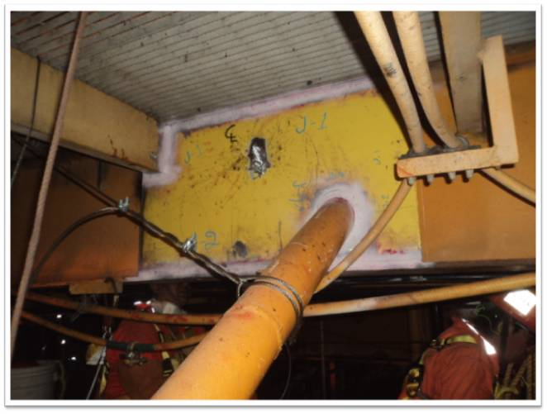 |  |  |  |  |  |  |  |  |  |  | 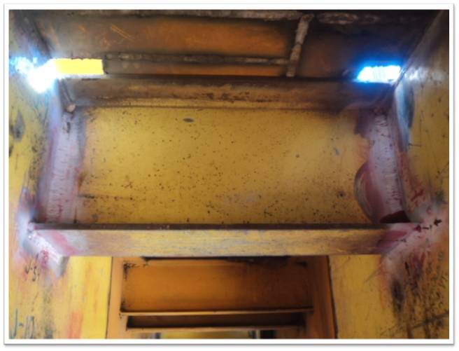
 |  |  |  | (33 - C4) APLICACIÓN DE LÍQUIDOS PENETRANTES A 13.18 ML. EN JUNTAS SOLDADAS DE VIGUETA DE IR-610 MM X 101.60 KG/M Y VIGUETA IR-305 MM X 52.20 KG/M ASTM A36 EN PARTE SUPERIOR DEL 1ER NIVEL DE AKAL-J1 REFUERZO ESTRUCTURAL DEL PESCANTE. PLANO REF: D-PB-AJ-1-G-914 REV.0 |  |  |  |  |  |  |  |  |  |  |  | (33 - C4) APLICACIÓN DE LÍQUIDOS PENETRANTES A 13.18 ML. EN JUNTAS SOLDADAS DE VIGUETA DE IR-610 MM X 101.60 KG/M Y VIGUETA IR-305 MM X 52.20 KG/M ASTM A36 EN PARTE SUPERIOR DEL 1ER NIVEL DE AKAL-J1 REFUERZO ESTRUCTURAL DEL PESCANTE. PLANO REF: D-PB-AJ-1-G-914 REV.0
 |  |  | POR EL CONTRATISTA  ELABORÓ |  |  |  |  |  |  |  | POR PEMEX  REVISO |  |  |  |  |  |  |  |  | POR PEMEX  REVISO
 |  |  | ING. ALFREDO RODRIGUEZ OCELOTL |  |  |  |  |  |  |  | ARQ. GERARDO CELAYA ALMAZAN |  |  |  |  |  |  |  |  | ING. ALEX CASTRO RAMIREZ
 |  |  | SUPERINTENDENTE DE CONSTRUCCION ABORDO COTEMAR |  |  |  |  |  |  |  | SUPERVISOR ADMINISTRATIVO PEP ABORDO |  |  |  |  |  |  |  |  | REPRESENTANTE PEP ABORDO

